Isolation : Principe de base.

Les plates-formes.

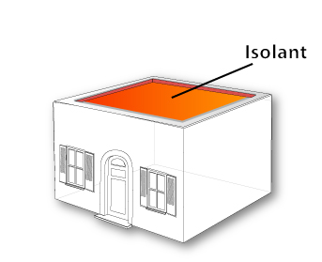
Principe de fonctionnement
L'air chaud est inévitablement attiré vers le haut. Si votre toiture-terrasse est mal isolée, les pertes de chaleur sont de l’ordre de 30 % des déperditions de votre habitat. Cela correspond aussi à 30 % de votre facture de chauffage. Pour corriger ce phénomène, il est nécessaire que la toiture-terrasse dresse une résistance au passage de la chaleur afin que celle-ci soit contenue à l’intérieur. En été, l’isolation de votre toiture-terrasse peut également empêcher une surchauffe des locaux due à l’ensoleillement sur la toiture. Il existe trois solutions d’isolation : l’isolant sur étanchéité aussi appelé "toiture inversée", l’isolant sous étanchéité et les toitures végétalisées.

Mode d'installation
Isolation sur étanchéité ou toiture inversée
L’isolation sur étanchéité consiste à déposer des plaques d’isolant (résistantes à l’eau et à la compression) sur la toiture-terrasse. Cette couche est ensuite recouverte d’une protection en gravillons pour maintenir l’isolant plaqué au sol.
Isolation sous étanchéité
Des plaques d’isolant sont posées sur la terrasse. Par la suite elles sont recouvertes d’une ou plusieurs couches de produits d’étanchéité et d’une protection en gravillons pour maintenir l’ensemble plaqué au sol.
Toiture végétalisée
Des plaques de substrat végétal sont posées sur des bacs fixés à la toiture. L'installateur doit vérifier que la toiture est assez dimensionnée pour supporter la charge supplémentaire appliquée.

Les combles perdus

Principe de fonctionnement
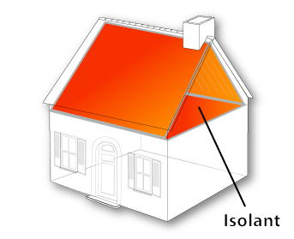
Les combles perdus sont des locaux situés sous les toitures inclinées. Si votre toiture ou vos combles sont mal isolés, les pertes de chaleur sont de l’ordre de 30 % des déperditions de votre habitat. Cela correspond aussi à 30 % de votre facture de chauffage. Une barrière thermique doit être établie entre les combles et les pièces inférieures, dans lesquelles la chaleur sera alors contenue. En été, l’isolation de vos combles perdus peut également empêcher une surchauffe des locaux due à l’ensoleillement sur la toiture.
Les isolants existants aujourd’hui sont très performants. Ils répondent à plusieurs exigences (résistance thermique, isolation phonique, résistance au feu et à l’humidité,...) et sont de diverses natures (minérale, végétale ou animale).

Mode d'installation
L’installation consiste à disposer l’isolant sur le plancher haut en une ou deux couches. Si vous souhaitez aménager vos combles plus tard, vous pouvez choisir d'isoler sous la toiture, dans ce cas les murs extérieurs des combles doivent aussi être isolés.
Les produits peuvent être sous la forme de panneaux, de rouleaux ou disposés en vrac.

Les combles habitables

Principe de fonctionnement
Les combles habitables désignent des locaux situés sous la toiture, dont la hauteur sous plafond permet un aménagement, afin d’être habitable. Ces locaux sont destinés à être chauffés. Si votre toiture est mal isolée, les pertes de chaleur sont de l’ordre de 30 % des déperditions de votre habitat. Cela correspond aussi à 30 % de votre facture de chauffage. Une barrière thermique doit être établie entre la toiture et les combles afin que la chaleur soit contenue à l’intérieur. En été, l’isolation de vos combles habitables peut également empêcher une surchauffe des locaux due à l’ensoleillement sur la toiture.
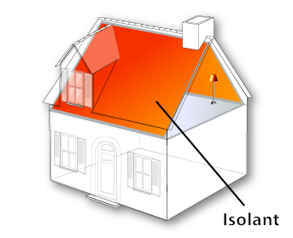
Les isolants existants aujourd’hui sont très performants. Ils répondent à plusieurs exigences (résistance thermique, isolation phonique, résistance au feu et à l’humidité,...) et sont de diverses natures (minérale, végétale ou animale). L'isolation peut être réalisée par l'intérieur ou par l'extérieur.

Mode d'installation
Isolation sous rampants avec parements de finition
L’isolant devra être fixé à l’intérieur parallèlement à la pente du toit (le rampant), afin d’envelopper tout le volume chauffé.
Isolation sur toiture
L’isolation sur toiture est réalisée au moyen de panneaux sous la couverture. Ce cas est choisi lorsque la couverture doit être refaite, elle est ainsi positionnée sur l’isolation au moyen de tasseaux fixés sur la charpente.

Murs extérieurs

Principe de fonctionnement
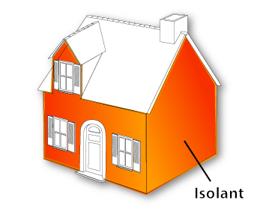
L’isolation des murs par l’extérieur consiste à envelopper le bâtiment d’un manteau isolant. Son principal avantage est d’effectuer deux opérations en même temps : l’isolation du mur et le ravalement. Ce procédé repose sur un doublage des murs extérieurs par le "côté froid". Cela permet de supprimer les ponts thermiques et de protéger les murs des variations climatiques.
L’isolation extérieure permet d'améliorer nettement la performance thermique globale du bâtiment, sans réduction de la surface habitable. Les déperditions de chaleur sont diminuées tout comme l’inconfort dû aux parois froides. L’inertie thermique de l’habitat est plus importante. Enfin, l'isolation extérieure est également l'occasion de moderniser l'aspect de vos façades.
Pour isoler vos murs par l'extérieur de façon efficace, vous pouvez utiliser un isolant dissimulé soit derrière un enduit hydraulique, soit derrière un bardage, soit derrière une vêture. Vous pouvez également choisir de recouvrir vos murs d'une végétalisation.

Mode d'installation
Isolation sous enduit hydraulique
Il s'agit d'un enduit, posé en deux couches, à base de sable, de ciment ou de chaux. La première couche contient une armature, pour maintenir l’enduit sur l’isolant thermique. La deuxième couche, de finition, vient recouvrir l'ensemble.
Isolation sous bardage
Un bardage est le revêtement d’un mur extérieur. Celui-ci est fixé sur une ossature, accrochée mécaniquement à la paroi support, qui crée ainsi une lame d’air. Entre la paroi support et l’ossature, on intercale l’isolant thermique.
Isolation sous vêture
Le système est constitué de plaques (pour l’aspect extérieur) solidaires d’un isolant thermique, lui-même contrecollé sur des plaques de faible épaisseur qui seront collées au mortier sur le mur porteur.
Mur végétalisé
Des plaques de substrat végétal sont posées sur des bacs fixés au mur avec un système d'arrosage automatique.

